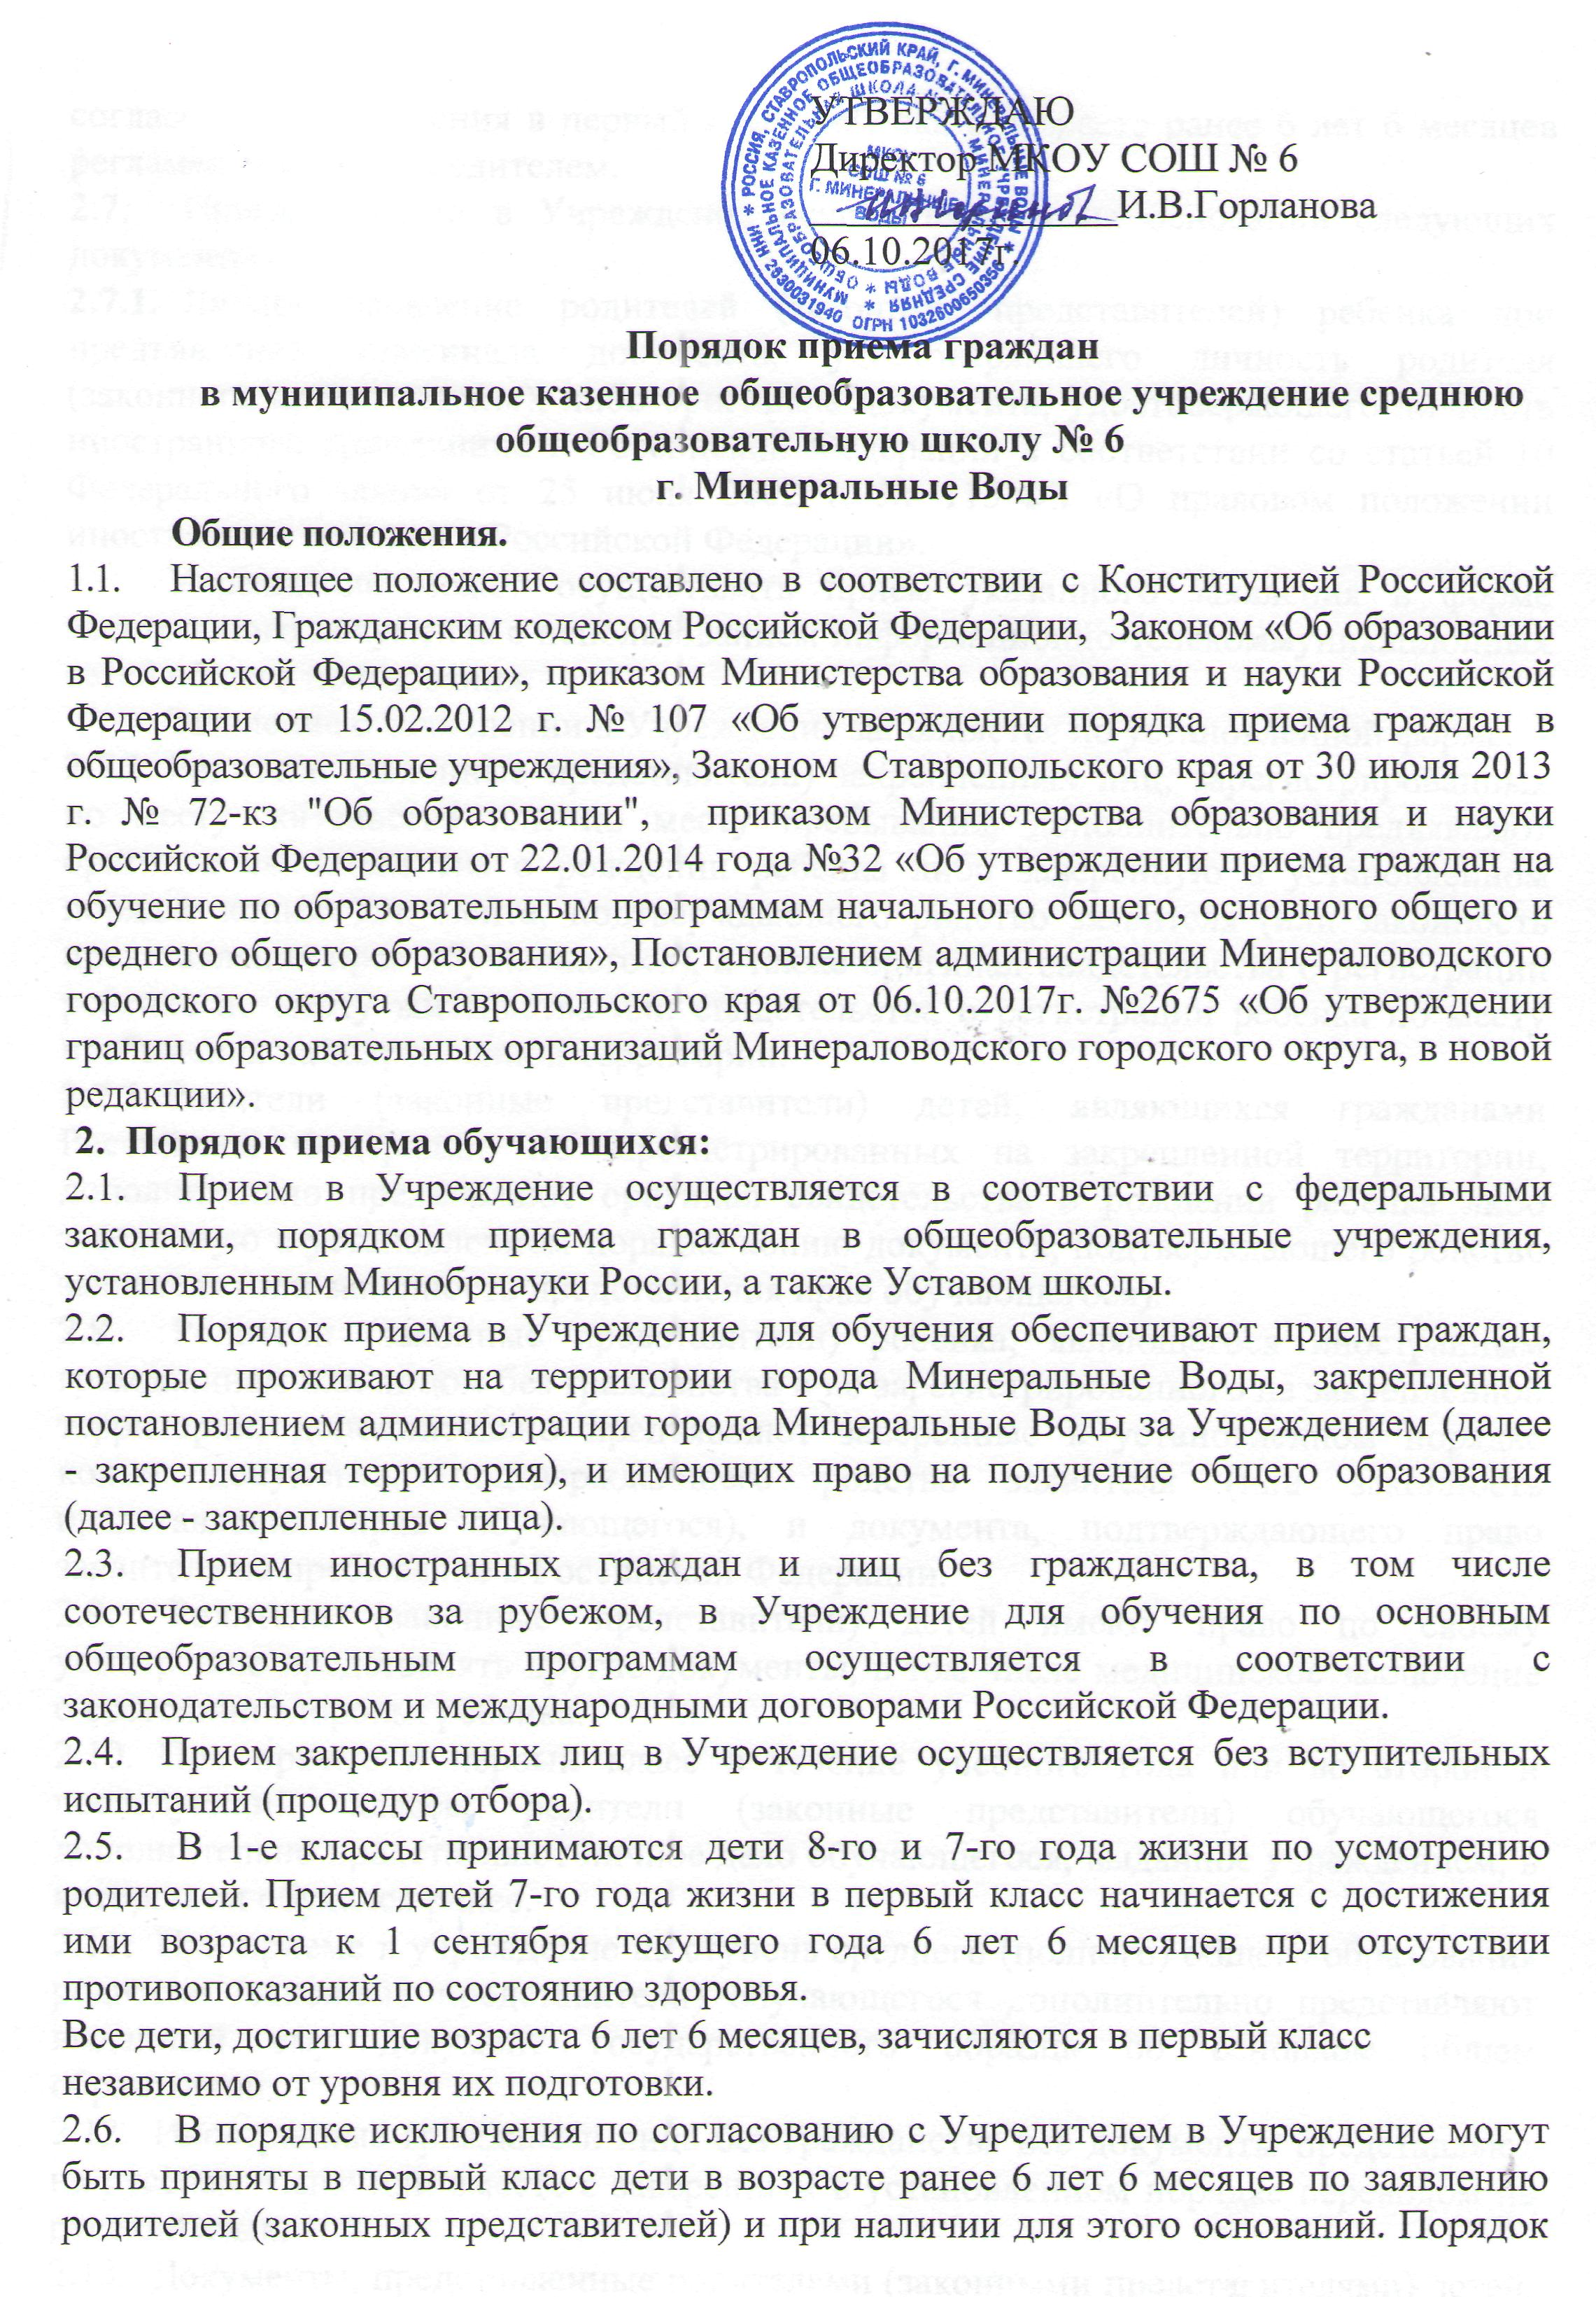
согласования зачисления в первый класс ребенка в возрасте ранее 6 лет 6 месяцев регламентирован Учредителем.
  - Прием граждан в Учреждение осуществляется на основании следующих документов:
    - Личное заявление родителей (законных представителей) ребенка при предъявлении оригинала документа, удостоверяющего личность родителя (законного представителя), либо оригинала документа, удостоверяющего личность иностранного гражданина в Российской Федерации в соответствии со статьей 10 Федерального закона от 25 июля 2002 г. № 115-ФЗ «О правовом положении иностранных граждан в Российской Федерации».
Учреждение может осуществлять прием указанного заявления в форме электронного документа с использованием информационно-телекоммуникационных сетей общего пользования.
Заявление о зачислении в Учреждение заполняется по установленной форме.
    - Родители (законные представители) закрепленных лиц, зарегистрированных по месту жительства или по месту пребывания, дополнительно предъявляют оригинал свидетельства о рождении ребенка либо заверенную в установленном порядке копию документа, подтверждающего родство заявителя (или законность представления прав обучающегося), а также оригинал свидетельства о регистрации ребенка по месту жительства или свидетельства о регистрации ребенка по месту пребывания на закрепленной территории.
    - Родители (законные представители) детей, являющихся гражданами Российской Федерации, не зарегистрированных на закрепленной территории, дополнительно предъявляют оригинал свидетельства о рождении ребенка либо заверенную в установленном порядке копию документа, подтверждающего родство заявителя (или законность представления прав обучающегося).
  - Родители (законные представители) ребенка, являющегося иностранным гражданином или лицом без гражданства и не зарегистрированного на закрепленной территории, дополнительно предъявляют заверенные в установленном порядке копии документа, подтверждающего родство заявителя (или законность представления прав обучающегося), и документа, подтверждающего право заявителя на пребывание в Российской Федерации.
  - Родители (законные представители) детей имеют право по своему усмотрению представлять другие документы, в том числе медицинское заключение о состоянии здоровья ребенка.
  - При приеме в первый класс в течение учебного года или во второй и последующий классы родители (законные представители) обучающегося дополнительно представляют личное дело обучающегося, выданное учреждением, в котором он обучался ранее.
  - При приеме в учреждение на ступень среднего (полного) общего образования родители (законные представители) обучающегося дополнительно представляют выданный ему документ государственного образца об основном общем образовании.
  - Иностранные граждане и лица без гражданства все документы представляют на русском языке или вместе с заверенным в установленном порядке переводом на русский язык.
  - Документы, представленные родителями (законными представителями) детей, регистрируются в журнале приема заявлений. После регистрации заявления родителям (законным представителям) детей выдается расписка в получении документов, содержащая информацию о регистрационном номере заявления о приеме ребенка в Учреждение, о перечне представленных документов. Расписка заверяется подписью должностного лица учреждения, ответственного за прием документов, и печатью Учреждения.
  - На каждого ребенка, зачисленного в Учреждение, заводится личное дело, в котором хранятся все сданные при приеме и иные документы.
Копии предъявляемых при приеме документов хранятся в учреждении на время обучения ребенка.
  - С целью проведения организованного приема в первый класс закрепленных лиц Учреждение не позднее 10 дней с момента издания распорядительного акта размещает на информационном стенде, на официальном сайте учреждения, в средствах массовой информации (в том числе электронных) информацию о количестве мест в первых классах; не позднее 1 августа - информацию о наличии свободных мест для приема детей, не зарегистрированных на закрепленной территории.
  - Подача заявлений для зачисления в первый класс начинается не позднее 1 февраля и завершается не позднее 30 июня текущего года.
- для граждан, проживающих на территории, за которой закреплено Учреждение;
- с 1 июля текущего года до момента заполнения свободных мест в Учреждении, но не позднее 5 сентября текущего года – для граждан, не проживающих на закрепленной территории.
  - Для зачисления в 10 класс – с момента получения аттестата об основном общем образовании.
  - Для удобства родителей (законных представителей) детей Учреждение вправе установить график приема документов в зависимости от адреса регистрации.
2.19. Прием заявлений в 1 – 11 классы в порядке перевода осуществляется в течение всего календарного года при наличии свободных мест, исключая период государственной (итоговой) аттестации для обучающихся девятых, одиннадцатых классов.
  - Зачисление в Учреждение оформляется приказом директора в течение семи рабочих дней после приема документов.
  - При приеме на свободные места граждан, не зарегистрированных на закрепленной территории, преимущественным правом обладают граждане, имеющие право на первоочередное предоставление места в учреждении в соответствии с законодательством Российской Федерации, нормативными правовыми актами Ставропольского края и муниципальными правовыми актами.
  - Для зачисления в Учреждение в 1 класс:
- родитель (законный представитель) ребенка, проживающего на закрепленной территории, предоставляет: свидетельство о рождении ребенка или документ, подтверждающий родство заявителя; документ, содержащий сведения о регистрации ребенка по месту жительства или по месту пребывания на закрепленной территории
- родитель (законный представитель) ребенка, не проживающего на закрепленной территории, предъявляет свидетельство о рождении ребенка
2.23. Для зачисления в Учреждение в порядке перевода по инициативе заявителя уз другой общеобразовательной организации предоставляются:
- личное дело поступающего;
- документы, содержащие информацию об успеваемости поступающего в текущем году (выписка из классного журнала с текущими отметками и результатами промежуточной аттестации), заверенные печатью образовательной организации, из которой выбыл поступающий, и подписью его руководителя (уполномоченного им лица).
2.24. Для зачисления в Учреждение на обучение по образовательным программам среднего общего образования предоставляется аттестат об основном общем образовании установленного образца.
2.25. Дети с ограниченными возможностями здоровья зачисляются на обучение по адаптированной основной общеобразовательной программе только с согласия их родителей (законных представителей) и на основании рекомендаций территориальной психолого-медико-педагогической комиссии.
2.26. Заявитель вместе с заявлением о зачислении в Учреждение имеет право по своему усмотрению представлять другие документы.
2.27. Документы представляются лично родителем (законным представителем) ребенка при предъявлении оригинала документа, удостоверяющего личность родителя (законного представителя).
  - При обращении в Учреждение ранее обучавшегося по какой-либо форме получения общего образования, но не имеющего личного дела или ведомости текущих отметок, зачисление осуществляется по итогам аттестации, проведенной Учреждением, в целях определения уровня имеющегося образования.
  - Зачисление детей из семей беженцев и вынужденных переселенцев, при наличии документов, подтверждающих их статус, может осуществляться на основании записи детей в паспорте родителей (законных представителей) и их письменного заявления с указанием адреса фактического проживания без учета наличия или отсутствия регистрационных документов о регистрации по месту проживания.
  - С целью ознакомления родителей (законных представителей) обучающихся с Уставом Учреждения, лицензией на осуществление образовательной деятельности, со свидетельством о государственной аккредитации Учреждения, постановлением администрации города Ставрополя о закрепленной территории, гарантирующим прием всех закрепленных лиц и соблюдение санитарных норм и правил, другими документами, регламентирующими организацию образовательного процесса, Учреждение размещает копии указанных документов на информационном стенде и в сети Интернет на официальном сайте Учреждения.
  - При приеме гражданина в Учреждение директор или уполномоченное им лицо знакомит его и (или) его родителей (законных представителей) с Уставом, лицензией на право осуществления образовательной деятельности, свидетельством о государственной аккредитации, образовательными программами, реализуемыми в Учреждении, правами и обязанностями обучающихся, с ходом и содержанием образовательного процесса, с режимом работы Учреждения и другими документами, регламентирующими организацию образовательного процесса.
  - При приеме обучающихся в Учреждение между Учреждением и родителями (законными представителями) несовершеннолетних детей заключается договор, в котором предусматриваются отношения между родителями (законными представителями) и Учреждением, не урегулированные данным Уставом.
  - Факт ознакомления родителей (законных представителей) ребенка, в том числе через информационные системы общего пользования, с лицензией на осуществление образовательной деятельности, свидетельством о государственной аккредитации Учреждения, Уставом Учреждения фиксируется в заявлении о приеме и заверяется личной подписью родителей (законных представителей) ребенка.
  - Подписью родителей (законных представителей) обучающегося фиксируется также согласие на обработку их персональных данных и персональных данных ребенка в порядке, установленном законодательством Российской Федерации.
  - Количество классов и их наполняемость устанавливается Учреждением по согласованию с Учредителем в зависимости от числа поданных заявлений граждан и условий, созданных для осуществления образовательного процесса с учетом санитарных норм.
  - Наполняемость классов и групп продленного дня Учреждением устанавливается в количестве 25 обучающихся.
При проведении занятий по иностранному языку, трудовому обучению, информатике и вычислительной технике на второй и третьей ступенях общего образования, физической культуре на третьей ступени общего образования, физике и химии (во время практических занятий) допускается деление класса на две группы, если наполняемость класса составляет 25 человек.
Группы продленного дня комплектуются из обучающихся одного класса, либо параллельных классов.

